NAND FLASH CONTROLLER

TITLE | Nand flash controller
Date | 2006/9/20
Author | thlee

- NAND FLASH Controller Features

  - APB Interface.
  - 8/16bit NAND Flash Interface.
  - Max 2 chip NAND Flash memory(chip selector is 2)
  - Read/Erase/Program support
  - 32Mbyte~2Gbyte Flash memory support
  - DMA Request support
  - Using Command FIFO,DATA FIFO

- Block Diagram

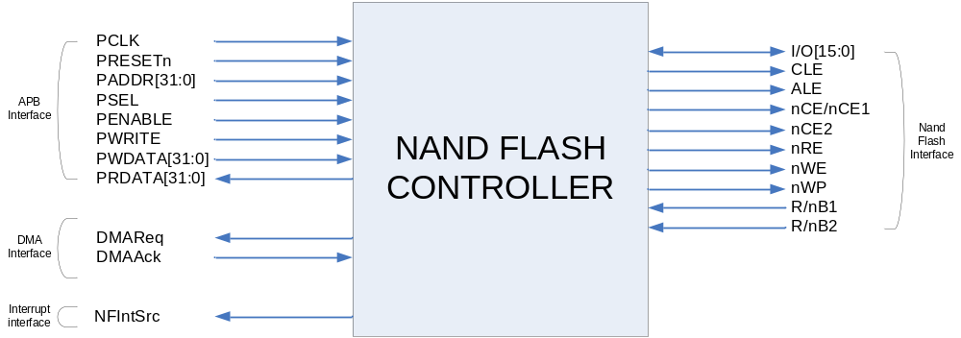

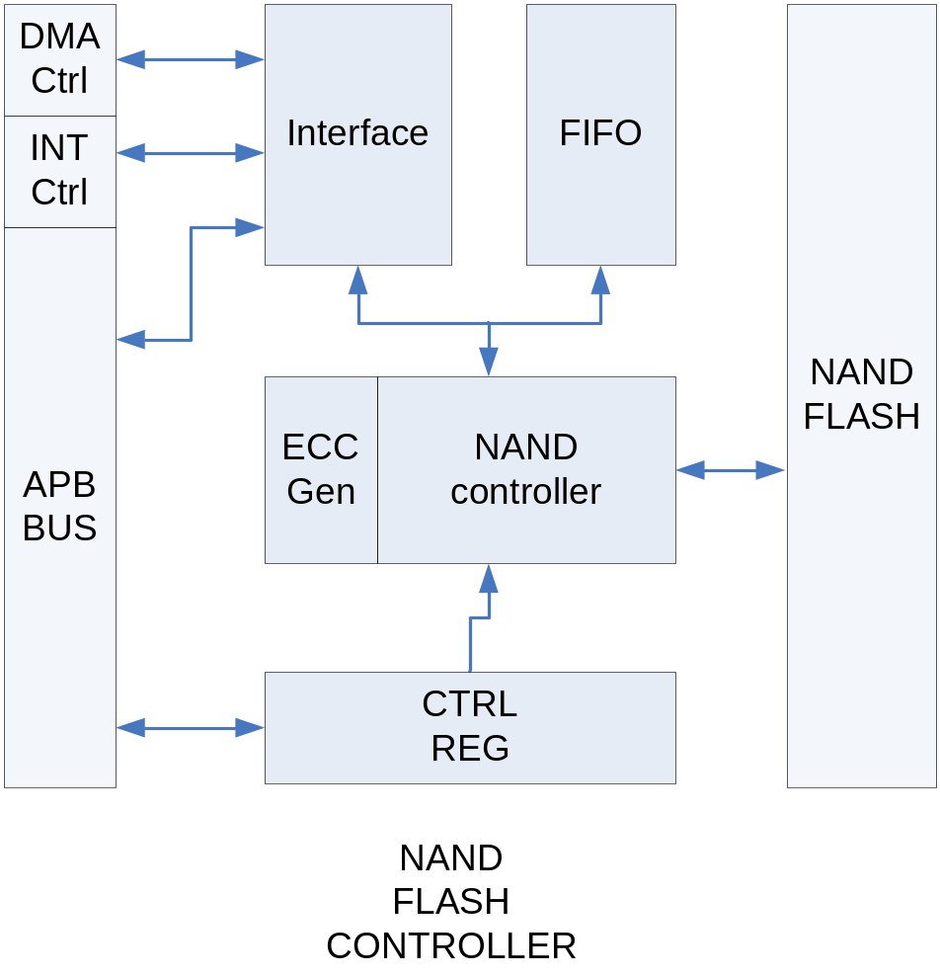

- Timing

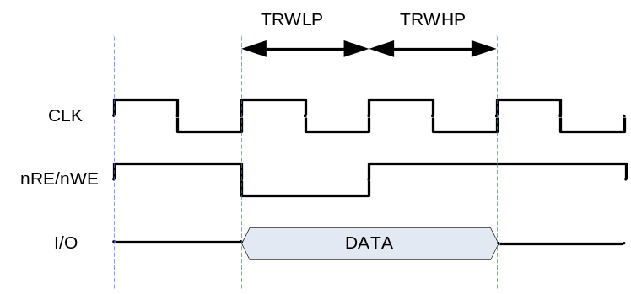
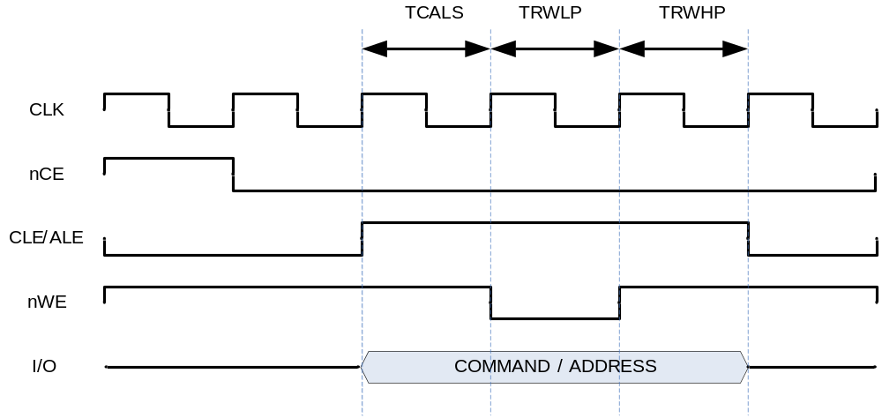

- Interface

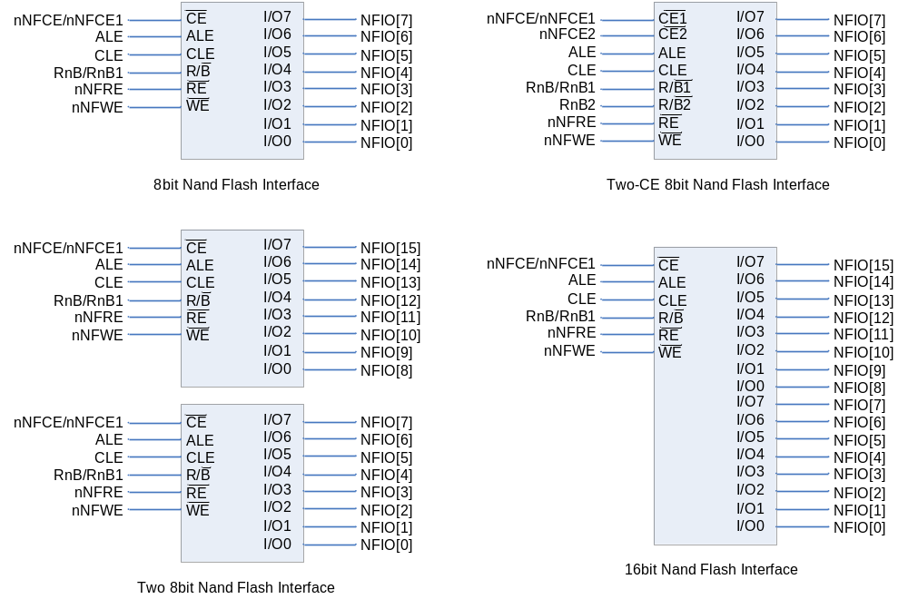

- Register specification

Register | Description | Offset | Access
NFOPER0 | Nand Flash Operation register 0 | 0000h | R
NFOPER1 | Nand Flash Operation register 1 | 0001h | RW
NFOPER2 | Nand Flash Operation register 2 | 0002h | RW
NFOPER3 | Nand Flash Operation register 3 | 0003h | RW
NFDATA | Nand Flash Data register | 0004h | RW
NFCONF0 | Nand Flash Configuration register | 0005h | R
NFCONF1 | Nand Flash Configuration register | 0006h | R
NFCONF2 | Nand Flash Configuration register | 0007h | R
NFCTRL0 | Nand Flash Control register | 0008h | R
NFCTRL1 | Nand Flash Control register | 0009h | R
NFSTAT0 | Nand Flash Status register | 000Ah | R
NFSTAT1 | Nand Flash Status register | 000Bh | R
NFSTAT2 | Nand Flash Status register | 000Ch | R
NFSTAT3 | Nand Flash Ecc sector7 register | 000Dh | R
NFFIFOSTAT0 | Nand Flash Controller FIFO status register | 000Eh | R
NFFIFOSTAT1 | Nand Flash Controller FIFO status register | 000Fh | R

OPERATION Register
하나의 command를 수행하는데 최대 3Word로 구성할수 있다 1st word는 Operation의 Information을 가지는 Word이고 2nd word는 data transfer size이고 3rd,4th Word는 command 와 address의 조합이다.

REGISTER | Offset |  | R/W | Description | Reset Value
NFOPER | 0x00 |  | R/W | Nand flash data register | 0x00
NFOPER | BIT | Description |  |  | Reset Value
NFOPER0 | [7:0] | Operation information |  |  | 0x00
NFOPER1 | [7:0] | Operation information |  |  | 0x00
NFOPER2 | [7:0] | Operation information |  |  | 0x00
NFOPER3 | [7:0] | Operation information |  |  | 0x00

Information 1st WORD 구성
 | BIT | Description | Reset Value
ChipSel | [7] | 0: chip 0 select 1:chip1 select | 0
Option | [6:5] | 00: no Option 01: RnBWait  10: AutoRdStat 11: Continue  RnBWait : command Queue의 다음  Command set이 RnB의 Rising edge에서 시작된다  AutoRdStat : RnB가 High가 된 후 read  status Command를 전송하고 status를 읽음  Continue : command Queue의 다음  command set을 load하기 전까지 CE을  유지한다. | 00
DataSize | [4:0]  [7:1] | 한 page에서 R/W할 Data Size 지정한다. IOWidth(8bit)이면byte단위,IOWidth(16bit) 이면 halfword 단위가 기본 전송단위가 된다.  (ex. DataSize=512 이면 nRE/nWE 신호가 512번 만들어 진다.) | 0
OpMode | [0]  [7:6] | 000: read data(page read시 선택)  001: read status  010: read ID  011: write data  100,101,110 : reserved  111: NOP  Read data => page read시 사용됨  Write data => nand flash에 data를 write할 때  Read status => status read 시 사용  Read ID => ID read 시 사용  (Read ID시  1-chip : TransSize는 Byte만 가능  2-chip : TransSize는 HalfWord만 가능)  Nand flash와 Nand flash controller간에 data전송이 없으면 NOP | 0
TransSize | [5:4] | NFDATA를 읽거나 쓸 때 사용되는 전송 단위  IOWidth 16bit이면 Half word이거나 Word만 가능  00: Byte transfer 10: Half Word transfer  10: Word transfer 11: Reserved | 0
CmdAddrTransByte | [3:0] | 전송할 command byte와 address byte의 수  최대값은 8(1000b)
CmdAddrFlag | [7:0] | Command 인지 Address 인지를 나타내는 Flag임.  CmdAddrFlag[0]~CmdAddrFlag[7]의 순서로 전송된다.  0: address flag  1: command flag | 0

information 2rd WORD 구성
 | BIT | Description
CMD or ADDR | [7:0] | Command or address 1st byte를 써준다.
CMD or ADDR | [7:0] | Command or address 2nd byte를 써준다.
CMD or ADDR | [7:0] | Command or address 3rd byte를 써준다.
CMD or ADDR | [7:0] | Command or address 4th byte를 써준다.

information 3th WORD 구성
 | BIT | Description
CMD or ADDR | [7:0] | Command or address 5th byte를 써준다.
CMD or ADDR | [7:0] | Command or address 6th byte를 써준다.
CMD or ADDR | [7:0] | Command or address 7th byte를 써준다.
CMD or ADDR | [7:0] | Command or address 8th byte를 써준다.

Ex. Page program
Nand flash page size 2048,address cycle 5
NFOPER = information
NFOPER = (addr3<<24) | (addr 2 <<16) | (addr1<<8) | (cmd(80h)
NFOPER = (addr3<<24) | (addr 2 <<16) | (addr1<<8) | (cmd(80h)

DATA Register (Word단위의 data transfer가 이뤄진다.)
REGISTER | Offset |  | R/W | Description | Reset Value
NFDATA | 0x04 |  | R/W | Nand flash data register | 0x00
NFDATA | BIT | Description |  |  | Reset Value
NFDATA | [7:0] | NAND FLASH DATA |  |  | 0x00
8bit nand
REGISTER | Reserved | Reserved | Reserved | Bit [7:0]
NFDATA | Reserved | Reserved | Reserved | 1st I/O[7:0]
16bit nand
REGISTER | Reserved | Reserved | Bit [7:0] | Bit [7:0]
NFDATA | Reserved | Reserved | 1st I/O[15:8] | 1st I/O[7:0]

Configuration Register
REGISTER | Offset |  |  | R/W | Description | Reset Value
NFCONF2 | 0x07 |  |  | R/O | Nand flash Config register | 0xXXXX
NFCONF1 | 0x06 |  |  | R/W | Nand flash Config register | 0xXXXX
NFCONF0 | 0x05 |  |  | R/W | Nand flash Config register | 0xXXXX
NFCONF | BIT | R/W | Description |  |  | Reset Value
[7:3] | Reserved
[2] | NandBootEn | RO | 0: normal mode 1: nand boot enable |  |  | NFBootPin
[1] | IOWidth | RO | Nand flash controller의 I/O select  0: 8bit I/O 1: 16bit I/O |  |  | IOWidthPin
[0] | Reserved | RO | Reserved |  |  | 0
[7:6] | BootCfg | RO | 00:  3 addrcycle = 1column+2row(512page)  01:  4 addrcycle = 1column+3row(512page)  10:  4 addrcycle = 2column+2row(2048page)  11:  5 addrcycle = 2column+3row(2048page) |  |  | BootCfgPin
[5] | Reserved | RO | Reserved |  |  | 0
[4:1] | TADLTWB | RW | Duration = CLK x (TADLTWB+10) |  |  | 1111b
[0]  [7:6] | TCALS | RW | Duration = CLK x (TACLH+1) |  |  | 10b
[5:3] | TRWLP | RW | Duration = CLK x (TWEW+1) |  |  | 10b
[2:0] | TRWHP | RW | Duration = CLK x (TREW+1) |  |  | 10b

CONTROL Register
REGISTER | Offset |  |  | R/W | Description | Reset Value
NFCTRL1 | 0x09 |  |  | R/W | Nand flash Control register | 0x1C
NFCTRL0 | 0x08 |  |  | R/W | Nand flash Control register | 0x40
NFCTRL | BIT | R/W | Description |  |  | Reset Value
[7:6] | Reserved | RW | Reserved |  |  | 0
[5] | NFCtrlRst | RW | Nand flash controller reset  1을 쓰면 reset되며 auto clear된다. |  |  | 0
[4:2] | FIFOLevel | RW | FIFOLevel 셋팅  Value = FIFOLevel +1 |  |  | 111
[1] | Reserved |  | reserved |  |  | 0
[0] | Ecc512ByteEn | Rw | 0:256Byte Ecc  1:512Byte Ecc |  |  | 0
[7] | AutoEccWr | RW | 한 페이지(Spare area까지) 모두 write하면 spare area의 Ecc영역에 계산된 ECC를 write한다.  0: Disable 1: Enable |  |  | 0
[6] | DMAEn | RW | DMA request enable  Read : Enable시 FIFO가 FIFOLevel에서 정해준 크기 만큼 데이터가 차면 DMAReq신호 발생  Write : FIFO가 empty이면 DMAReq신호 발생  0: Disable 1:Enable |  |  | 1
[5] | WrEndIntEn | RW | Write end interrupt enable  Trans size까지 모두 Nand Flash에 write 되었을때 INT발생 만약 AutoEccWr을 enable하면 status를 NFStatus에 로드한후 인터럽트가 발생한다.  0: Disable 1: Enable |  |  | 0
[4] | RdEndIntEn | RW | Read end interrupt enable  Trans size까지 Data FIFO로부터 모두 read 했을때 INT발생  : Disable 1: Enable |  |  | 0
[3] | Reserved |  | Reserved |  |  | 0
[2] | FIFOIntEn | RW | FIFO interrupt enable  Read시 : FIFO가 지정된 레벨까지 차게 되면 인터럽트 발생  Write시 : FIFO가 empty면 인터럽트 발생  0: Disable 1:Enable |  |  | 0
[1] | RnbIntEn1 | RW | Rnb1 interrupt enable  enable되면 Rnb rising edge에서 인터럽트 발생  0: Disable 1:Enable |  |  | 0
[0] | RnbIntEn0 | RW | Rnb0 interrupt enable  enable되면 Rnb rising edge에서 인터럽트 발생  0: Disable 1:Enable |  |  | 0

REGISTER | Offset |  |  | R/W | Description | Reset Value
NFSTAT3 | 0x0D |  |  | R | Nand flash status register | 0x03
NFSTAT2 | 0x0C |  |  | R | Nand flash status register | 0x 00
NFSTAT1 | 0x0B |  |  | R | Nand flash status register | 0x 00
NFSTAT0 | 0x0A |  |  | R | Nand flash status register | 0x 00
NFSTAT | BIT | R/W | Description |  |  | Reset Value
[7:2] | Reserved | RW | Reserved |  |  | 0
[1] | NFCtrlBusy | RO | 0 : Controller Idle  1 : Controller busy |  |  | 0
[0] | NFStatVaild | RW | Nand flash의 read status를 NFStatus에 write한 후 High가됨  1을 Write하면 clear됨.  0:not valid 1: valid |  |  | 0
[7:0]  [7:0] | NFStatus | RO | Nand flash의 status를 나타낸다.  NFStatus[23:16] : Nandx2 interface시 상위 Nand flash의 status를 나타낸다  NFStatus[15:8] : Nandx2 interface시 하위 Nand flash의 status또는 Nandx1 interface시  Nand flash의 status를 나타낸다. |  |  | 0
[7] | WrEnd | RW | Data size까지 모두 Nand flash로 write 되면 HIGH가 되며 NFOPER에 AutoRdStatus를 enable하면 Status를 NFStatus에 로드 한 후에 HIGH가 된다.  WrEndIntEn의 enable여부에 상관없이 HIGH  가 된다. 만약 인터럽트가 enable되어 있으면 인터럽트 발생  0: write not end  1: write end  1을 Write하면 clear됨 |  |  | 0
[6] | RdEnd | RW | Data size까지 모두 read 되면(FIFO에서 모두 읽어 가게 되면) HIGH가 된다.  RdEndIntEn의 enable여부에 상관없이 HIGH  가 된다 만약 인터럽트가 enable되어 있으면 인터럽트 발생  0: read not end  1: read end  1을 Write하면 clear됨 |  |  | 0
[5] | WrFIFOReady | RO | Data Write시 FIFO가 empty일 때 HIGH가됨.  인터럽트 enable여부에 상관없이 HIGH가 된다  만약 인터럽트가 enable되어 있으면  WrFIFOReadyr가 rising edge일 때 인터럽트 발생함  0: FIFO not empty  1: FIFO empty |  |  | 0
[4] | RdFIFOReady | RO | Data Read시 FIFO가 NFCTRL의 FIFOLevel  에서 설정한 크기 만큼 차거나 NFOPER에서  설정한 DataSize까지 Nand Flash에서 읽었을 때 HIGH가 된다.  인터럽트 enable여부에 상관없이 HIGH가 된다  만약 인터럽트가 enable되어 있으면  RdFIFOReadyr가 rising edge일 때 인터럽트 발생함  0: FIFO not Ready  1: FIFO Ready |  |  | 0
[3] | RnBDetect1 | RW | RnB의 Rising edge에서 HIGH가 됨.  RnbIntEn1이 enable되어 있으면 인터럽트 발생함.  만약 auto read status를 enable하면 read  status를 수행 하여 NFstatus에 nand flash  status를 load한 후 interrupt가 발생한다.  Interrupt enable에 상관 없이 RnB의 Rising  edge에서 High가된다.  1을 Write하면 clear됨 |  |  | 0
[2] | RnBDetect0 | RW | RnB의 Rising edge에서 HIGH가 됨.  RnbIntEn0가 enable되어 있으면 인터럽트 발생함.  만약 auto read status를 enable하면 read  status를 수행 하여 NFstatus에 nand flash  status를 load한 후 interrupt가 발생한다.  Interrupt enable에 상관 없이 RnB의 Rising  edge에서 High가된다.  1을 Write하면 clear됨 |  |  | 0
[1] | RnBSTAT1 | RO | Nand Flash의 RnB1 pin의 상태를 나타냄. |  |  | 1
[0] | RnBSTAT0 | RO | Nand Flash의 RnB0 pin의 상태를 나타냄. |  |  | 1
RnBSTAT1 | [1] | R | Nand Flash의 RnB1 pin의 상태를 나타냄. |  |  | 0
RnBSTAT0 | [0] | R | Nand Flash의 RnB0 pin의 상태를 나타냄. |  |  | 0

- Signal description

Nand flash Interface | Description
NFIO0 ~ NFIO15 | Inout pin  Address, data, command 입출력 핀
CLE | Command latch enable  CLE가 High이고 nWE이 rising edge일 때 command가 래치됨
ALE | Address latch enable  ALE가 High이고 nWE이 rising edge일 때 address가 래치됨
nNFCE/nNFCE1 | Chip enable
nNFCE2 | Chip enable  mcp nand flash에서만 사용됨
nNFRE | Read enable
nNFWE | Write enable
RnB/RnB1 | Ready / Busy
RnB2 | Ready / Busy  mcp nand flash에서만 사용됨

- Operation Sequence

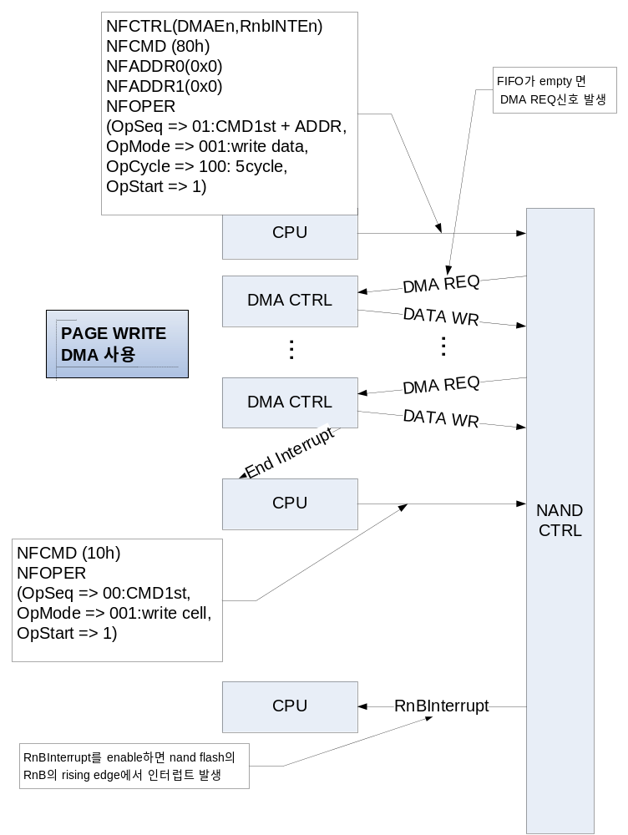

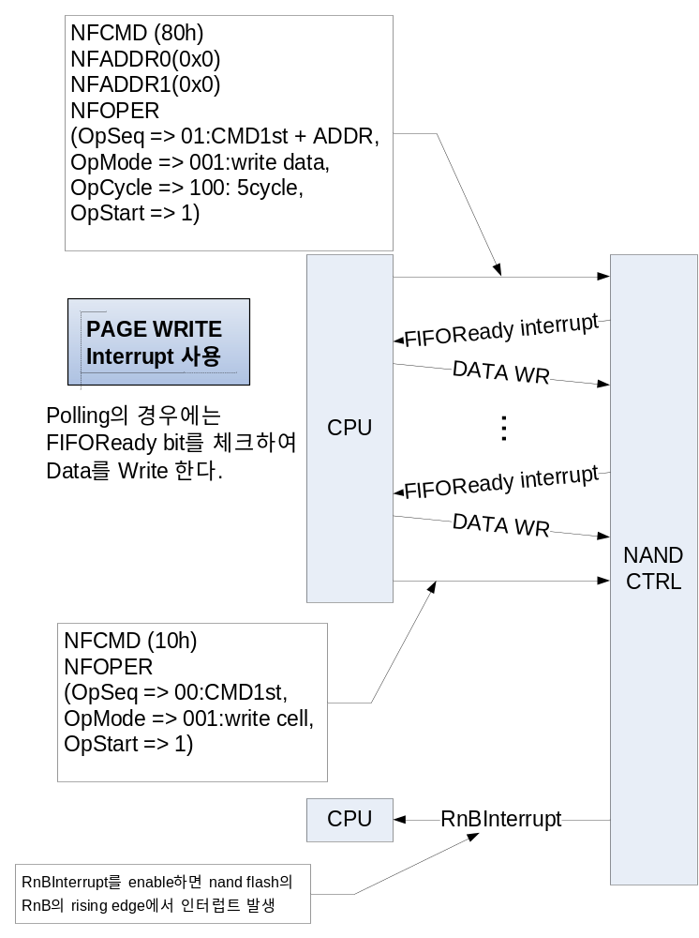

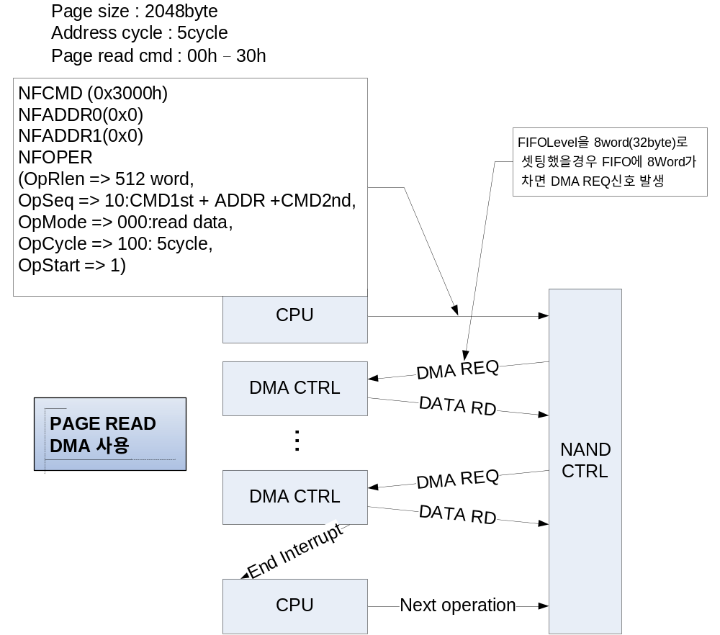

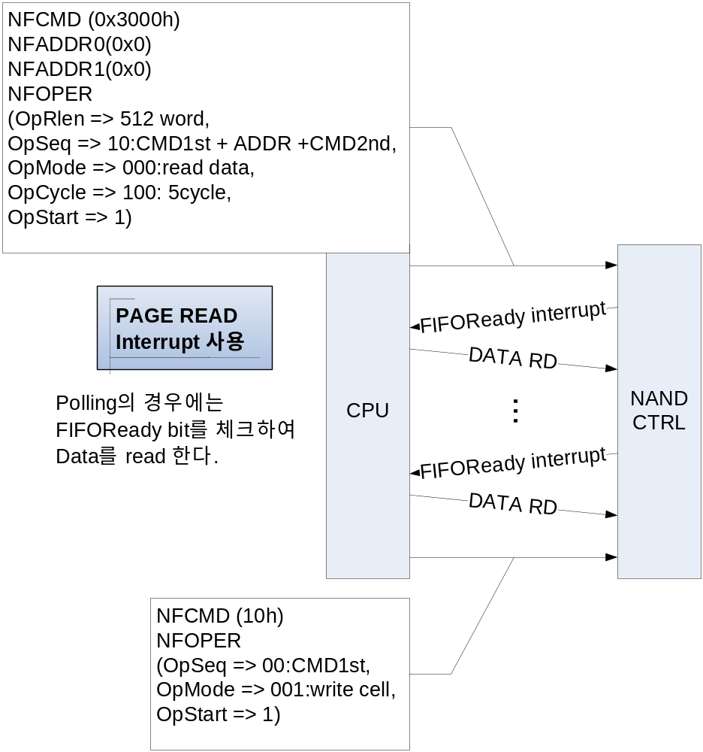

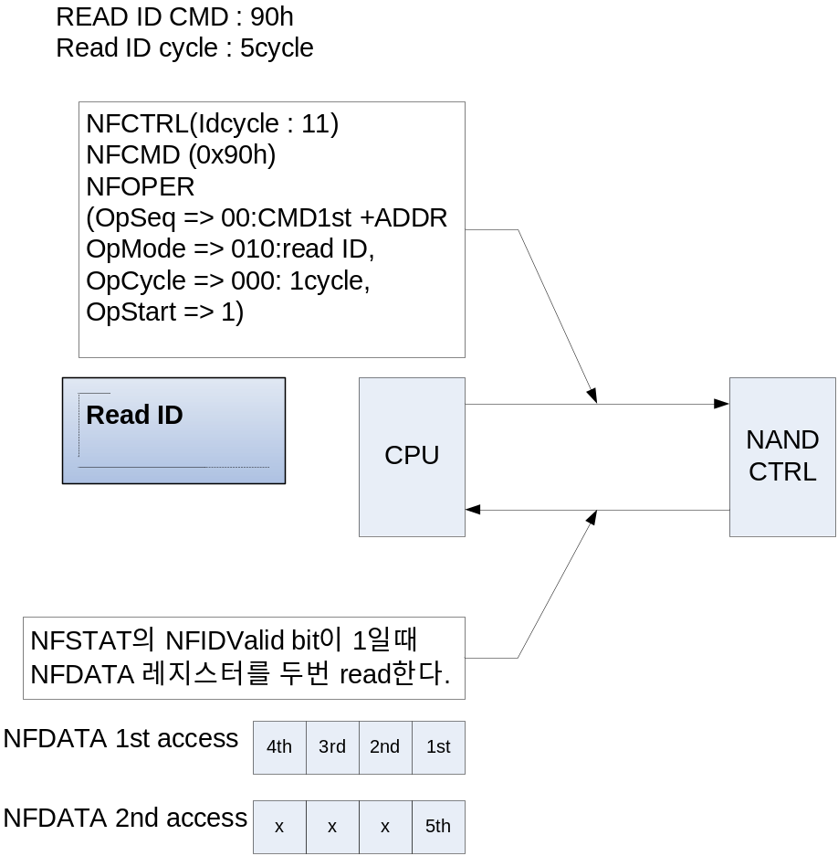

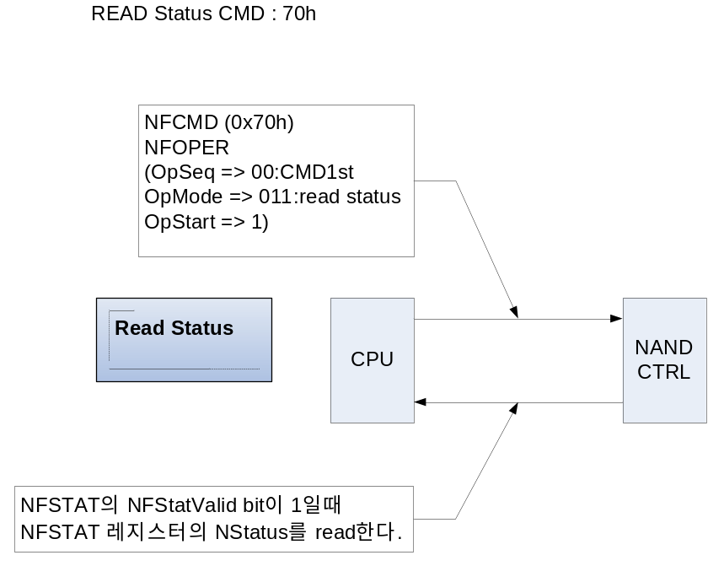
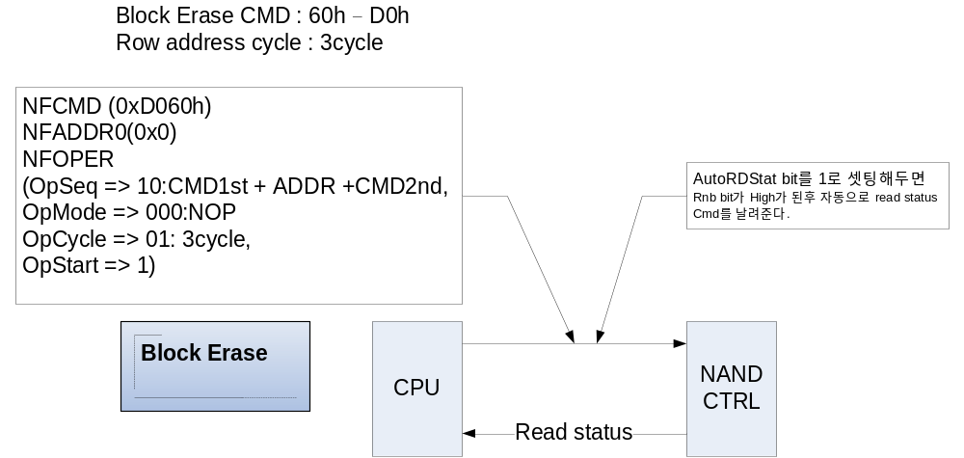

REGISTER |  | Offset |  | R/W | Description | Reset Value
NFOPER |  | 0x10 |  | R/W | Nand flash Control register | 0xXXXX
NFTCON | BIT |  | Description |  |  | Reset Value

REGISTER |  | Offset |  | R/W | Description | Reset Value
NFOPER |  | 0x10 |  | R/W | Nand flash Control register | 0xXXXX
NFTCON | BIT |  | Description |  |  | Reset Value

REGISTER |  | Offset |  | R/W | Description | Reset Value
NFOPER |  | 0x10 |  | R/W | Nand flash Control register | 0xXXXX
NFTCON | BIT |  | Description |  |  | Reset Value

